

Lineamientos del Área de Litigantes de Ciudad Judicial

Introducción

El Área de Litigantes ubicado en Ciudad Judicial, es un área diseñada de manera particular para el uso, consulta, elaboración e impresión de documentos jurídicos por parte de los abogados postulantes que acuden a esta sede judicial.

Su adecuación, equipamiento y administración fue establecida en el Plan Estratégico Institucional 2018 – 2020, que de manera particular en la línea de acción 3.2.1. señala: “Instalar el Área de Litigantes de Ciudad Judicial y los módulos de consulta y localización de expedientes en los Juzgados”, en este sentido los presentes lineamientos establecen la normatividad general para el buen uso de ese espacio físico mediante el desarrollo de las buenas prácticas y la eficiente y ordenada operación del mismo.

Es importante mencionar que el Área de Litigantes, ha sido una demanda constante por parte de los abogados postulantes, por este motivo el Poder Judicial del Estado de Tlaxcala a través de sus Plenos del Tribunal Superior de Justicia y del Consejo de la Judicatura del Estado, determinaron su instalación en Ciudad Judicial y su administración y cuidado bajo estrictos y eficientes ordenamientos siendo los presentes lineamentos uno de ellos.

Objetivo

Establecer directrices precisas, claras y funcionales que garanticen la eficiente administración y operación del Área de Litigantes de Ciudad Judicial, a fin de procurar el cuidado y el eficiente uso racional de los recursos humanos, materiales y tecnológicos que se empleen en dicha área.

Lineamientos

El Área de Litigantes está destinada única y exclusivamente para la consulta y edición de archivos jurídicos, revisión de correos electrónicos, acceso a sitios web de contenido jurídico y de órganos impartidores de justicia, así como acceso a un editor de texto para la elaboración e impresión de promociones o escritos diversos; en este sentido es obligación de los usuarios seguir las disposiciones y lineamientos que se enumeran a continuación:

  - Llenar el registro en el sistema informático del Área de Litigantes y respetar el tiempo asignado para el uso del equipo, el cual será hasta de 30 minutos.
  - Cuidar el equipo asignado y hacer buen uso del mismo.
  - Respetar y seguir las instrucciones que en su momento les indique el responsable a cargo del área.
  - Reportar cualquier falla o funcionamiento anormal del equipo de cómputo.
  - No modificar o alterar la configuración de los equipos y accesorios y no sustraer partes, componentes, accesorios o equipos completos.
  - No introducir alimentos o bebidas dentro del Área de Litigantes.
  - En caso de encontrar artículos propiedad de otro usuario deberá entregarlos al responsable para su posterior entrega al propietario.
  - Cualquier daño a los equipos, accesorios, mobiliario e instalaciones deberá ser cubierto por el responsable.
  - Guardar silencio a fin de mantener el orden y respetar el desarrollo de los trabajos de los demás.

IMAGEN
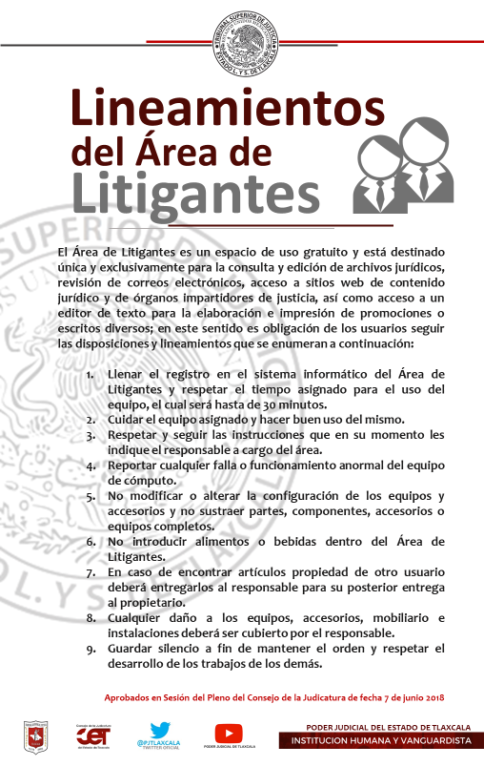

Se expiden los presentes Lineamientos del Área de Litigantes de Ciudad Judicial, en Santa Anita Huiloac, Apizaco, Tlaxcala, siete de junio del año dos mil dieciocho, mismos que tendrán vigencia a partir de su aprobación.

Así lo acordó y firma el Pleno del Consejo de la Judicatura del Estado de Tlaxcala.

